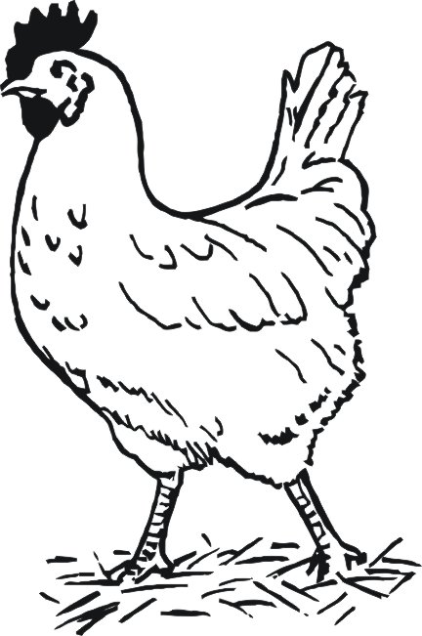
Prodej kuřic
Dne: středa 22.3. a 19.4.2017
Kde:Mokrovousy aut.zast.
V:18:05 Hodin
Cena:140-175 Kč/kus

Firma Bromová - Seč
Kuřice prodávám již 24 let, a jsou pouze z českých veterinárně kontrolovaných chovů.
Bližší informace na tel. č.774 932 904, prodejna Vinice 62,Čáslav, od 18 hodin.

